**Ngày soạn:**

**Ngày dạy:**

**CHỦ ĐỀ 1: EM VỚI NHÀ TRƯỜNG (Bộ sách Kết nối tri thức)**

Thời gian thực hiện: (tối thiểu 3 tiết)

**I. Mục tiêu**

**1. Năng lực**

***\* Năng lực đặc thù:*** Năng lực thích ứng với cuộc sống

- Xây dựng được tình bạn và biết cách giữ gìn tình bạn.

- Nhận diện được dấu hiệu bắt nạt học đường và có kĩ năng phòng, tránh bắt nạt học đường.

- Thực hiện được các việc làm cụ thể góp phần xây dựng truyền thống nhà trường.

**2. Phẩm chất**

- Trách nhiệm: HS có ý thức xây dựng truyền thống nhà trường và giữ gìn, trân trọng tình bạn đẹp.

- Chăm chỉ: Có ý thức tìm hiểu truyền thống nhà trường, hoàn thành các nhiệm vụ được giao.

**II. Thiết bị dạy học và học liệu**

**1. Thiết bị**

- Tranh, ảnh, tư liệu về truyền thống nhà trường (Các hoạt động học tập, văn nghệ, thể dục thể thao,…)

- Máy tính (Máy trình chiếu hoặc Tivi)

**2. Học liệu**

[**https://www.youtube.com/watch?v=xwwDWK5TMLQ**](https://www.youtube.com/watch?v=xwwDWK5TMLQ) **(Gọi tên tôi nhé bạn thân hỡi – Lương Bích Hữu)**

<https://www.youtube.com/watch?v=OhdGKC-LzbA>

<https://www.youtube.com/watch?v=feglNUA6UgA>

<https://www.youtube.com/watch?v=A5jbVXGiBTM>

- Phiếu học tập, giấy A0, giấy nhớ, nam châm (nếu có)

**III. Tiến trình dạy học**

|  |  |  |  |  |
| --- | --- | --- | --- | --- |
| **Tiết** | **Hoạt động** | **Phương pháp và kĩ thuật dạy học** | **Phương pháp và công cụ đánh giá** | **Phương án ứng dụng CNTT** |
| 1 | 1: Khởi động (10’)  2: Hình thành kiến thức mới (35’) Xây dựng và giữ gìn tình bạn | - Trực quan  - Khăn trải bàn/ thảo luận nhóm | - Hỏi đáp  - Bảng kiểm | - Powerpoint  - Máy tính |
| 2 | 2: Hình thành kiến thức mới (45’)  Phòng, tránh bắt nạt học đường | - Trực quan/ giải quyết vấn đề  - Phòng tranh | - Quan sát sản phẩm học tập  - Câu hỏi | - Powerpoint  - Máy tính  - Min map  - Khahoot  - Paint, cut tool |
| 3 | 2: Hình thành kiến thức mới (35’) Xây dựng truyền thống nhà trường  3: Luyện tập (10’)  4: Vận dụng (Giao về nhà) | - Trực quan/ GQVĐ  - Phòng tranh  - Sơ đồ tư duy  - Tia chớp | - Quan sát sản phẩm học tập  - Câu hỏi | - Powerpoint  - Máy tính  - Min map  - Khahoot  - Paint, cut tool |

**TIẾT 1: XÂY DỰNG VÀ GIỮ GÌN TÌNH BẠN**

**1. Hoạt động 1: Khởi động (**10’**)**

**a. Mục tiêu**: Tạo được hứng thú cho học sinh muốn tìm hiểu về tình bạn và cách xây dựng tình bạn đẹp.

**b. Nội dung**: Xem video và trả lời câu hỏi

**c. Sản phẩm**: Thái độ của HS đối với chủ đề môn học.

**d. Tổ chức thực hiện:**

**(1) Chuyển giao nhiệm vụ học tập**

Nghe bài hát “Gọi tên tôi nhé bạn thân hỡi” do ca sĩ Lương Bích Hữu thể hiện hoặc quan sát video có tranh ảnh về mái trường, bạn bè trên nền nhạc bài hát “Gọi tên tôi nhé bạn thân hỡi” của ca sĩ Lương Bích Hữu.

[**[https://www.youtube.com/watch?v=xwwDWK5TMLQ](https://www.youtube.com/watch?v=0mSf8XPk-fY)**](https://www.youtube.com/watch?v=xwwDWK5TMLQ)

Nêu cảm nhận sau khi nghe bài hát trên?

**(2) HS thực hiện nhiệm vụ học tập**

- HS tiếp nhận, tham gia hoạt động cá nhân độc lập

**(3) Báo cáo kết quả học tập và thảo luận**

HS nêu cảm nhận của bản thân

**(4) Đánh giá kết quả, thực hiện nhiệm vụ học tập**

GV dẫn dắt học sinh tìm hiểu vào nội dung bài mới

**2. Hoạt động 2: Hình thành kiến thức mới (35’)**

**1. Tìm hiểu về việc xây dựng và giữ gìn tình bạn**

**a. Mục tiêu:** Xây dựng được tình bạn và biết cách giữ gìn tình bạn.

**b. Nội dung:** Thực hiện hoạt động 1 (SGK/6)

**c. Sản phẩm:** Nêu biểu hiện của tình bạn đẹp, biết cách xây dựng và giữ gìn tình bạn đẹp.

**d. Tổ chức thực hiện**

**(1) Chuyển giao nhiệm vụ học tập**

Xem 1 đoạn video 8 năm cõng bạn đến trường

<https://www.youtube.com/watch?v=OhdGKC-LzbA>

? Em có suy nghĩ gì về tình bạn của hai bạn trong đoạn video vừa xem?

? Em hiểu tình bạn đẹp có những biểu hiện như thế nào?

? Em hãy chia sẻ về một tình bạn mà em đã xây dựng và giữ gìn.

**(2) Thực hiện nhiệm vụ học tập**

+ Xem video và chia sẻ cảm nhận

+ Nêu được các biểu hiện của tình bạn đẹp

**(3) Báo cáo kết quả hoạt động và thảo luận**

- Chia sẻ cảm nhận

- Nêu biểu hiện của những tình bạn đẹp

- Chia sẻ cách xây dựng và giữ gìn tình bạn

**(4). Đánh giá kết quả, thực hiện nhiệm vụ học tập**

+ GV đánh giá, nhận xét, chốt kiến thức.

- Chủ động, mạnh dạn, tự tin làm quen với bạn mới.

- Luôn tin tưởng, tôn trọng, lắng nghe bạn

- Yêu thương, quý mến

- Chân thành, tin cậy

- Giúp đỡ nhau vượt qua khó khăn

- Đồng cảm, sẻ chia, cởi mở.

**2. Thực hành kĩ năng xây dựng và giữ gìn tình bạn**

**a. Mục tiêu:** HS xử lý các tình huống về cách xây dựng và giữ gìn tình bạn.

**b. Nội dung:** Đóng vai xử lý các tình huống

**c. Sản phẩm:** Có ý thức, trách nhiệm xây dựng và giữ gìn tình bạn đẹp

**d. Tổ chức thực hiện:**

**(1) GV chuyển giao nhiệm vụ học tập**

GV chia lớp thành 5 nhóm

GV giao nhiệm vụ cho từng nhóm (Viết kịch bản, phân công vai diễn và xử lý tình huống ngay trong vở diễn

**(2) Thực hiện nhiệm vụ học tập**

- Thảo luận xây dựng kịch bản, đóng vai tập diễn

- Các nhóm diễn trước lớp

**(3) Báo cáo kết quả hoạt động và thảo luận**

- Diễn kịch trước lớp

Các nhóm khác nhận xét, bổ sung

**(4) Đánh giá kết quả, thực hiện nhiệm vụ học tập**

+ GV đánh giá, nhận xét, chốt kiến thức.

GV gợi ý cách xử lý tình huống

+ Tình huống 1: Minh Hà vẽ rất đẹp nhưng lại nhút nhát, ít nói và ngại giao tiếp với các bạn. Trong lớp, thấy Hồng Ánh có nhiều điểm chung giống mình, Minh Hà

+ Tình huống 2: Minh và Khanh học cùng lớp và chơi rất thân với nhau. Nhưng hôm nay, Minh rất buồn vì một bạn trong lớp kể là đã nghe thấy Khanh nói xấu mình.

+ Tình huống 3: Hiền rất buồn khi nghe tin người bạn thân của mình sắp chuyển trường.

**3. Rèn luyện kĩ năng xây dựng và giữ gìn tình bạn với các bạn ở lớp, trường, và cộng đồng nơi em sống**

**a. Mục tiêu:** Thực hiện được những việc làm thực hiện kĩ năng xây dựng và giữ gìn tình bạn với các bạn ở lớp, trường và công cộng nơi em sống.

**b. Nội dung:** Xây dựng dự án “Lớp học thân thiện”

**c. Sản phẩm:** Có ý thức, trách nhiệm xây dựng và giữ gìn tình bạn đẹp

**d. Tổ chức thực hiện**

**(1) Chuyển giao nhiệm vụ:** GV hướng dẫn HS thực hiện nhiệm vụ:

1. Mỗi nhóm (tổ) thực hiện một ý tưởng và kế hoạch để xây dựng dự án “Lớp học thân thiện”

- Gợi ý về hình thức: HS chọn một trong các hình thức: Tranh vẽ, Video tuyên truyền hoặc sản phẩm thiết kế…

- Gợ ý về nội dung: Dự án thể hiện nội dung: thực hiện những việc làm để xây dựng lớp học thân thiện.

2. HS thuyết trình giới thiệu về sản phẩm của dự án, thuyết phục các bạn trong lớp thực hiện theo kế hoạch dự án của nhóm mình.

- Các nhóm trình bày sản phẩm, thuyết phục các bạn thực hiện dự án

- HS trong lớp trao đổi, chia sẻ về sản phẩm dự án của nhóm

- HS viết thu hoạch cá nhân ngắn sau hoạt động

**(2) Thực hiện nhiệm vụ học tập**

- HS thực hiện hoàn thành sản phẩm dự án “Lớp học thân thiện” theo gợi ý hướng dẫn của GV trước, có sản phẩm trong tiết học. HS thực hiện trình bày về sản phẩm của dự án và thuyết phục các bạn về tính khả thi của dự án sẽ thực hiện. Sau đó HS viết bài thu hoạch cá nhân về kết quả thu nhận được từ phần triển lãm sản phẩm của cả nhóm. Trong quá trình HS thực hiện, GV quan sát, hướng dẫn HS thực hiện nhiệm vụ và chia sẻ cảm xúc với sản phẩm hoạt động của bản thân.

***Sản phẩm: Kết quả thực hiện hoạt động gồm:***

*1. Sản phẩm dự án của các nhóm “Lớp học thân thiện” theo định hướng của GV, tiêu chí đánh giá sản phẩm:*

*- Thể hiện được nội dung theo yêu cầu*

*- Có tính sáng tạo, tính thẩm mĩ*

*- Trình bày, báo cáo sản phẩm hấp dẫn, thuyết phục*

*2. Bài thu hoạch cá nhân của HS viết sau khi tham gia dự án “Lớp học thân thiện”*

**(3) Báo cáo, thảo luận:**

- GV mời đại diện HS các nhóm lên báo cáo kết quả dự án của nhóm mình; Sau mỗi  
phần báo cáo GV định hướng HS trong lớp nhận xét, đánh giá về kết quả thảo luận của  
nhóm bạn. GV nhận xét, khen ngợi sản phẩm và sự tích cực hoạt động của các nhóm và cá nhân HS; từ đó hướng dẫn HS viết thu hoạch cá nhân sau hoạt động tuyên truyền.

**(4) Kết luận:**

Việc thực hiện xây dựng và giữ gìn tình bạn đẹp với các bạn quanh ta sẽ giúp chúng ta có mối quan hệ tốt đẹp, được sẻ chia và giúp đỡ nhiều hơn, tạo cảm hứng để các em học tập tốt hơn; giúp các em thực hiện và duy trì những thói quen tích cực.

**TIẾT 2: PHÒNG, TRÁNH BẮT NẠT HỌC ĐƯỜNG (**45’**)**

**1. Dấu hiệu bắt nạt học đường**

**a. Mục tiêu:** Nhận biết được những dấu hiệu bắt nạt học đường

**b. Nội dung:** Chỉ ra được các tình huống, biểu hiện nhận biết bắt nạt học đường

**c. Sản phẩm:** Các dấu hiệu của việc bắt nạt học đường

**d. Tổ chức thực hiện:**

**(1) Chuyển giao nhiệm vụ học tập**

**\* Chỉ ra dấu hiệu bắt nạt học đường**

**Xem đoạn video về bắt nạt học đường**

[**https://www.youtube.com/watch?v=feglNUA6UgA**](https://www.youtube.com/watch?v=feglNUA6UgA)

? Qua đoạn video em hiểu bắt nạt học đường là gì?

? Chỉ ra dấu hiệu bắt nạt học đường mà đoạn video đề cập đến

- HS được yêu cầu thực hiện phiếu bài tập tìm hiểu nội dung trong thời gian 5 phút:

1. Các tình huống, biểu hiện của hành vi bắt nạt học đường;
2. Hậu quả của hành vi bắt nạt học đường.

**Câu hỏi của phiếu bài tập:**

|  |
| --- |
| (1) Bạn đã từng bị bắt nạt học đường/ hoặc đi bắt nạt bạn khác chưa?  ……………………………………………………………………………………  (2) Nếu đã từng bị bắt nạt học đường thì đó là hành vi nào?  …………………………………………………………………………………….  (3) Khi là nạn nhân bị bắt nạt học đường, bạn cảm thấy như thế nào?  …………………………………………………………………………………  (4) Bạn đã làm gì để thoát khỏi tình trạng bị bắt nạt học đường đó?  …………………………………………………………………………………….  (5) Nếu đã từng đi bắt nạt học đường người khác, đó là hành vi nào?  ………………………………………………………………………………  (6) Bạn cảm thấy như thế nào khi bắt nạt học đường người khác?  …………………………………………………………………………………  (7) Bạn nên làm gì để thay đổi?  ………………………………………………………………………………..  (8) Nếu em là người chứng kiến cảnh bắt nạt học đường, bạn cảm thấy như thế nào? Bạn sẽ làm gì trong tình huống đó?  ……………………………………………………………………………………. |

Nhóm điều hành hướng dẫn HS trong lớp thực hiện nhiệm vụ: Mỗi bạn được phát một phiếu bài tập, dựa vào hiểu biết và những trải nghiệm của bản thân sẽ điền các thông tin vào phiếu. Sau khi thực hiện phiếu xong, HS sẽ chia sẻ theo nhóm đôi kết quả thực hiện phiếu của mình. Sau đó, một số HS chia sẻ trước lớp về phiếu bài tập trải nghiệm.

**(2) Thực hiện nhiệm vụ học tập**

HS thực hiện phiếu bài tập và chia sẻ theo nhóm đôi, chia sẻ trước lớp về phiếu bài tập theo định hướng của nhóm điều hành. GV quan sát, hỗ trợ nhóm điều hành cũng như HS trong lớp để các em thực hiện hiệu quả hoạt động.

Trong quá trình các bạn chia sẻ nhóm điều hành khuyến khích, khen ngợi để các bạn tích cực chia sẻ.

Nhóm điều hành mời một số HS chia sẻ trước lớp về phiếu bài tập, ghi 1 số thông tin chính trong chia sẻ của HS lên bảng.

Nhóm điều hành đặt câu hỏi thảo luận chung toàn lớp: *“Theo các bạn những hành vi như thế nào được coi là hành vi bắt nạt học đường? Trải nghiệm cảm xúc của nạn nhân bị bắt nạt học đường các bạn cảm thấy như thế nào? Trải nghiệm hành vi là người đi bắt nạt học đường bạn khác các bạn cảm thấy như thế nào? Điều mà bản thân các bạn muốn thay đổi?”.* Nhóm điều hành mời một số HS chia sẻ, các HS khác trong lớp bổ sung.

Nhóm điều hành nhận xét kết quả thực hiện hoạt động của HS, từ đó GV kết luận về các biểu hiện hành vi bắt nạt học đường và hậu quả của hành vi bắt nạt học đường.

**(3) Báo cáo kết quả hoạt động và thảo luận**

- Lớp trưởng điều hành thảo luận nhóm lớn

- Đại diện các nhóm trình bày, các nhóm khác nhận xét, bổ sung

***Sản phẩm hoạt động***

Kết quả thực hiện phiếu bài tập của HS nhằm xác định được các tình huống, biểu hiện của hành vi bắt nạt học đường và hậu quả của bắt nạt học đường:

- Biểu hiện của hành vi bắt nạt học đường:

+ Hành vi bắt nạt học đường về thể chất: đánh, đấm, dùng vật gây thương tích…

+ Hành vi bắt nạt học đường về tinh thần: bị nói xấu, bêu rếu, chê bai ngoại hình, đe dọa tinh thần….

+ Hành vi bắt nạt học đường về kinh tế: Trấn lột tiền và đồ vật; ép giao tiền/ đồ vật hàng ngày…

+ Hành vi bắt nạt học đường về tình dục: Có hành vi quấy rối: đụng chạm không an toàn, nhìn trộm, bình luận khiếm nhã về cơ thể và vùng nhạy cảm; ép xem hình ảnh không phù hợp.

- Hậu quả của bắt nạt học đường: Ảnh hưởng đến thể chất và tâm lý.

**(4) Đánh giá kết quả, thực hiện nhiệm vụ học tập**

+ GV đánh giá, nhận xét, chốt kiến thức, sơ đồ hóa

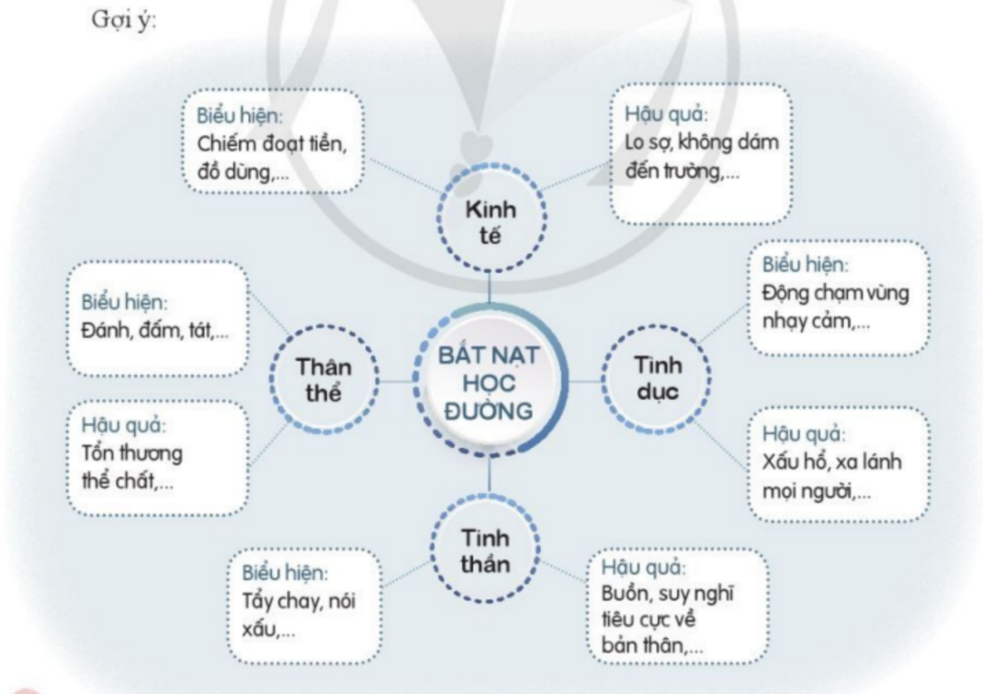

**2. Xác định cách phòng, tránh bắt nạt học đường**

**a. Mục tiêu:** Biết tự bảo vệ bản thân trước những biểu hiện của việc bắt nạt học đường

**b. Nội dung:** Đề xuất các cách giúp phòng, tránh bắt nạt học đường

**c. Sản phẩm: C**hỉ ra được các cách phòng, tránh bắt nạt học đường

**d. Tổ chức thực hiện:**

**(1) Chuyển giao nhiệm vụ học tập**

**Xem đoạn video về: “Nói không với bạo lực học đường”**

<https://www.youtube.com/watch?v=A5jbVXGiBTM>

? Đoạn video em đem đến cho chúng ta những bài học gì?

- Thảo luận nhóm lớn (3 nhóm)

? Đề xuất các cách giúp phòng, tránh bắt nạt học đường

HS tham khảo và hoàn thiện bảng sau:

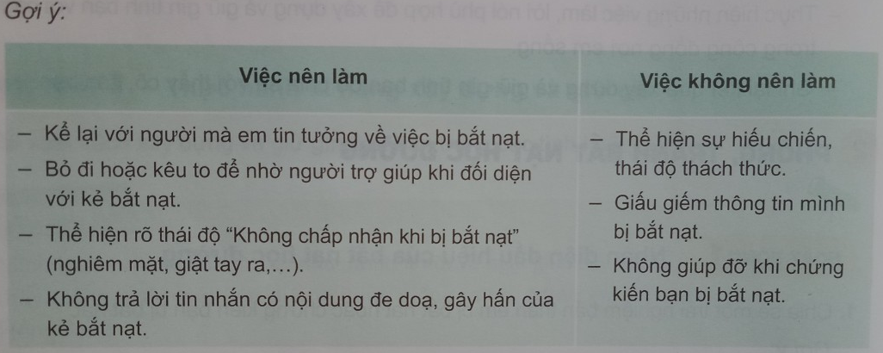

**(2) Thực hiện nhiệm vụ học tập**

+ Làm việc cá nhân độc lập

+ Lớp trưởng điều hành thảo luận nhóm lớn

+ Rút ra được các bài học về cách phòng, tránh bắt nạt học đường

+ Đề xuất các cách giúp phòng, tránh bắt nạt học đường

**(3) Báo cáo kết quả hoạt động và thảo luận**

Hs trả lời cá nhân độc lập

- Đại diện các nhóm trình bày, các nhóm khác nhận xét, bổ sung

**(4) Đánh giá kết quả, thực hiện nhiệm vụ học tập**

+ GV đánh giá, nhận xét, chốt kiến thức.

**3. Thực hành kĩ năng phòng, tránh bắt nạt học đường**

**a. Mục tiêu:** Thực hành nâng cao kĩ năng phòng, tránh bắt nạt học đường

**b. Nội dung:** Xử lý các tình huống trong sách giáo khoa trang 9

**c. Sản phẩm:**

HS diễn kịch xử lý tình huống phòng, tránh bắt nạt học đường

Chia sẻ suy nghĩ sau khi xử lý tình huống phòng, tránh bắt nạt học đường

**d. Tổ chức thực hiện:**

**(1) Chuyển giao nhiệm vụ học tập**

Tổ trưởng điều hành thảo luận

Giao nhiệm vụ các thành viên về nhà Viết kịch bản, phân vai luyện tập để diễn trước lớp)

? Các nhóm nhận xét, góp ý về cách xử lý tình huống của nhóm bạn

? Chia sẻ suy nghĩ của em khi:

+ Đóng vai người bắt nạt

+ Đóng vai người bị bắt nạt

+ Khi là người chứng kiến vụ bắt nạt

Lớp trưởng điều hành thảo luận

Các nhóm lên diễn kịch xử lý các tình huống

**- Tình huống 1:** Hôm trước, khi thảo luận nhóm trực tuyến, Minh đã bị Thành chụp một bức hình với biểu cảm không đẹp. Vài ngày sau đó, ở trên lớp, Thành luôn nói với Minh là nếu không chép bài cho mình, sẽ đưa ảnh đó lên trang mạng xã hội của lớp.

**- Tình huống 2:** Hạnh ngồi cạnh Duy Anh và thường xuyên bị bạn trêu đùa ác ý nên em cảm thấy rất khó chịu. Hạnh đã xin chuyển chỗ để tránh bị bạn làm phiền, ảnh hưởng đến việc học. Tuy nhiên, sau khi Hạnh chuyển chỗ, Duy anh vẫn thường sang bàn của Hạnh và tiếp tục trêu bạn.

**- Tình huống 3:** Biết Đức Anh là học sinh mới chuyển từ trường khác đến, một nhóm học sinh trong trường thường xuyên chặn đường bạn và đòi hỏi những thứ vô lí, lúc thì yêu cầu đưa tiền ăn sáng, lúc thì lục cặp lấy hết đồ dùng học tập.

**(2) Thực hiện nhiệm vụ học tập**

? Các nhóm nhận xét, góp ý về cách xử lý tình huống của nhóm bạn

? Chia sẻ suy nghĩ của mình khi:

+ Đóng vai người bắt nạt

+ Đóng vai người bị bắt nạt

+ Khi là người chứng kiến vụ bắt nạt

**(3) Báo cáo kết quả hoạt động và thảo luận**

- Diễn kịch

- Các nhóm khác nhận xét, bổ sung

**(4) Đánh giá kết quả, thực hiện nhiệm vụ học tập**

+ GV đánh giá, nhận xét

**4. Rèn kĩ năng phòng, tránh bắt nạt học đường**

**a. Mục tiêu:** Có ý thức cùng nhau xây dựng trường học an toàn, nói “không” với bắt nạt học đường

**b. Nội dung:** Tổ chức phiên họp bàn tròn với chủ đề Vì một trường học an toàn

**c. Sản phẩm:**

Tổ chức cuộc học theo sự chuẩn bị

Bản cam kết xây dựng trường học an toàn

**d. Tổ chức thực hiện:**

**(1) Chuyển giao nhiệm vụ học tập**

GV chia lớp thành 2 nhóm về chuẩn bị theo dự án đã phân công

Tổ chức phiên họp bàn tròn với chủ đề “Vì một trường học an toàn”

Giao nhiệm vụ các nhóm về nhà Viết kịch bản, phân vai luyện tập chủ trì cuộc họp trước lớp (HS có thể quay video để chiếu trước lớp)

- Cùng cam kết và xây dựng trường học an toàn

GV gọi các nhóm lên điều hành cuộc họp đã chuẩn bị hoặc HS chiếu video đã chuẩn bị

Gọi nhận xét; GV bổ sung

**(2) Thực hiện nhiệm vụ học tập**

Các nhóm điều hành cuộc họp và đưa ra bản cam kết

**(3) Báo cáo kết quả hoạt động và thảo luận**

- Tổ trưởng điều hành cuộc họp

- Đưa ra được bản cam kết chung

**(4) Đánh giá kết quả, thực hiện nhiệm vụ học tập**

+ GV đánh giá, nhận xét, chốt kiến thức.

**TIẾT 3: XÂY DỰNG TRUYỀN THỐNG NHÀ TRƯỜNG**

**1. Tìm hiểu về những việc cần làm để xây dựng truyền thống nhà trường**

**a. Mục tiêu:** Tìm hiểu và xác định được những việc làm cần thiết góp phần xây dựng truyền thống nhà trường

**b. Nội dung:**

- Tìm hiểu những việc làm xây dựng truyền thống nhà trường

- Xác định được những việc làm của bản thân góp phần xây dựng truyền thống nhà trường

**c. Sản phẩm:** Tìm hiểu và chia sẻ những việc làm góp phần xây dựng truyền thống nhà trường

**d. Tổ chức thực hiện:**

**(1) Chuyển giao nhiệm vụ học tập**

? Nêu những việc em đã làm nhằm góp phần xây dựng truyền thống nhà trường

? Em học tập được gì từ các phương pháp của các bạn

- Làm việc cá nhân độc lập trên giấy nhớ

**(2) Thực hiện nhiệm vụ học tập**

+ HS đọc sgk và thực hiện yêu cầu.

+ HS làm việc cá nhân độc lập

**(3) Báo cáo kết quả hoạt động và thảo luận**

- HS ghi câu trả lời ra giấy nhớ, dính giấy nhớ của mình lên bảng, HS khác đọc tham khảo bài của bạn.

**(4) Đánh giá kết quả, thực hiện nhiệm vụ học tập**

+ GV đánh giá, nhận xét, chốt kiến thức

- Tích cực học tập và tham gia nghiên cứu khoa học.

- Tham gia vào các phong trào chung của nhà trường

- Tham gia các phong trào thiện nguyện

- Giữ gìn, bảo vệ cảnh quan nhà trường….

**2. Thực hiện hoạt động xây dựng truyền thống nhà trường**

**a. Mục tiêu:** Thực hiện những việc làm cụ thể góp phần xây dựng truyền thống nhà trường

**b. Nội dung:** Chia sẻ những việc làm góp phần xây dựng truyền thống nhà trường

**c. Sản phẩm:** Những việc làm góp phần xây dựng truyền thống nhà trường

**d. Tổ chức thực hiện:**

**(1) Chuyển giao nhiệm vụ học tập**

- HS hoàn thành phiếu học tập

|  |  |
| --- | --- |
| **Chia sẻ những việc em đã làm góp phần xây dựng truyền thống nhà trường** | |
| Tên việc làm |  |
| Mô tả cách thực hiện |  |
| Kết quả đạt được |  |
| Bài học thu được |  |
| Những khó khăn gặp phải khi thực hiện |  |
| Cách khắc phục |  |

- HS làm việc cá nhân độc lập

- HS thảo luận nhóm lớn với kĩ thuật khăn trải bàn

- Lớp trưởng điều hành thảo luận

**?** Trao đổi về những việc dự kiến sẽ thực hiện trong thời gian tới để góp phần xây dựng truyền thống nhà trường

**(2) Thực hiện nhiệm vụ học tập**

+ HS hoàn thiện phiếu học tập cá nhân độc lập

- Lớp trưởng điều hành, chia nhóm thảo luận

- Thời gian thảo luận (5’)

**(3) Báo cáo kết quả hoạt động và thảo luận**

+ Chiếu một vài phiếu học tập của HS gọi HS khác nhận xét, bổ sung

+ Lớp trưởng điều hành

- Mỗi nhóm cử 1 đại diện lên bảng trình bày

- Các nhóm khác nhận xét, bổ sung

**(4) Đánh giá kết quả, thực hiện nhiệm vụ học tập**

+ GV đánh giá, nhận xét, chốt kiến thức.

**3. Tham gia những việc làm cụ thể để góp phần xây dựng truyền thống nhà trường**

**a. Mục tiêu:** Tích cực tham gia các hoạt động góp phần xây dựng truyền thống nhà trường

**b. Nội dung:** Các hoạt động góp phần xây dựng truyền thống nhà trường

**c. Sản phẩm:** Chia sẻ các hoạt động góp phần xây dựng truyền thống nhà trường

**d. Tổ chức thực hiện:**

**(1) Chuyển giao nhiệm vụ học tập**

- Chơi trò chơi Ai nhanh hơn

- Lớp trưởng điều hành trò chơi

- Chia lớp thành 3 nhóm mỗi nhóm chọn 5 thành viên các thành viên sẽ lần lượt lên bảng viết tên các hoạt động mà Đội và Đoàn TNCSHCM đã tổ chức cho các em học sinh trong nhà trường

- Thời gian: (3’)

? Nêu các hoạt động mà em tham gia theo yêu cầu của Đoàn, Đội

? Ý nghĩa của các hoạt động đó?

**(2) Thực hiện nhiệm vụ học tập**

+ Tham gia trò chơi

+ Lớp trưởng điều hành trò chơi

? Nêu các hoạt động mà em tham gia theo yêu cầu của Đoàn, Đội

? Ý nghĩa của các hoạt động đó?

**(3) Báo cáo kết quả hoạt động và thảo luận**

+ HS tham gia trò chơi

**(4) Đánh giá kết quả, thực hiện nhiệm vụ học tập**

+ GV đánh giá, nhận xét, chốt kiến thức.

- Quyên góp sách ủng hộ thư viện

- Tham gia kế hoạch nhỏ

- Tham gia các cuộc thi về an toàn giao thông, vẽ tranh,…

- Ủng hộ đồng bào lũ lụt; Mua tăm tình thương

Ý nghĩa: Góp phần xây dựng truyền thống nhà trường

**3. Hoạt động 3: Luyện tập** (**10’**)

a. Mục tiêu: Tiếp tục rèn luyện một số kĩ năng đã được học trong chủ đề

b. Nội dung: Vẽ Chiếc bánh tình bạn

c. Sản phẩm: HS vẽ và trang trí chiếc bánh tình bạn

d. Tổ chức thực hiện: Trang trí chiếc bánh tình bạn

GV có thể hướng dẫn HS làm bài tập trong sách bài tập (nếu có)

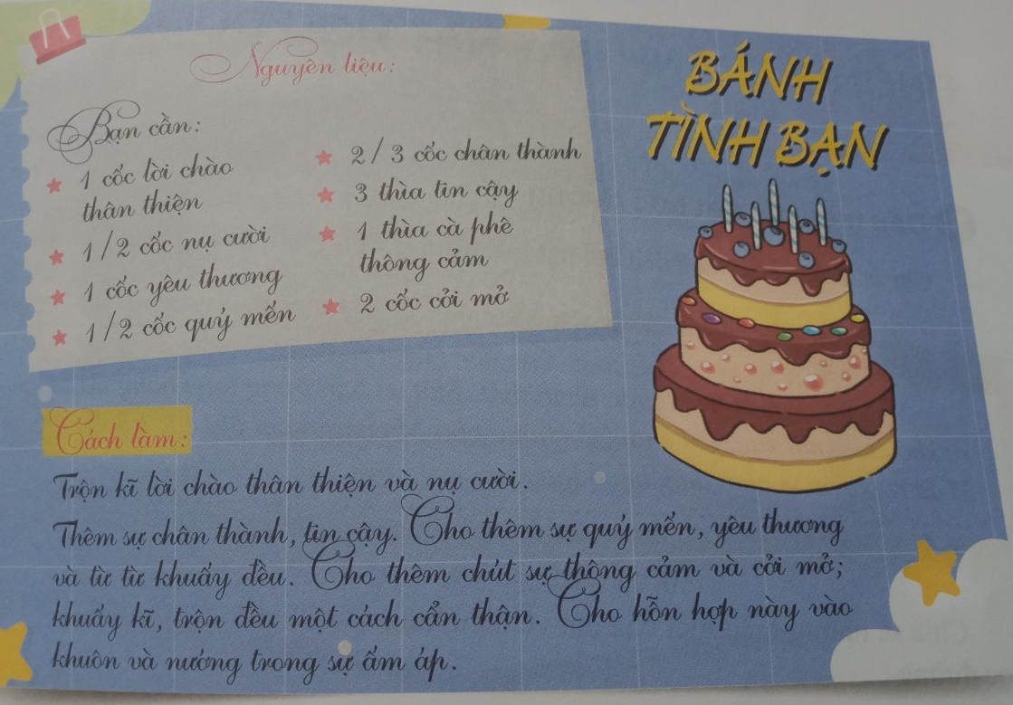

**4. Hoạt động 4: Vận dụng** (**5’**)

a. Mục tiêu: Vận dụng các kiến thức vừa tiếp nhận vào việc thực hành kĩ năng sống của bản thân đề để đạt được mục tiêu mà chủ đề đặt ra.

b. Nội dung: Thực hiện một số yêu cầu giúp HS vận dụng kiến thức chủ đề vừa học vào cuộc sống

Ví dụ: GV đưa ra tình huống Em bị các bạn chê là kiêu căng thích thể hiện.Vậy khi em nghe thấy các bạn nói mình như vậy em sẽ xử lý thế nào?

c. Sản phẩm: Tự tin xử lý tình huống

d. Tổ chức thực hiện: Đưa ra một vài tình huống thực tiễn cuộc sống để HS xử lý tình huống.

**Hướng dẫn “Tự đánh giá bản thân sau chủ đề”** (**3’**)

**a. Mục tiêu:** Tự đánh giá mức độ tham gia các hoạt động trong chủ đề; đánh giá kết quả thực hiện các nhiệm vụ

**b. Nội dung:** HS tự đánh giá

**c. Sản phẩm:** Kết quả của HS

**d. Tổ chức thực hiện:**

**1. Chuyển giao nhiệm vụ học tập**

- Tự đánh giá

- Hoàn thiệu bảng đánh giá

|  |  |  |  |  |
| --- | --- | --- | --- | --- |
| **STT** | **Nội dung đánh giá** | **Rất tích cực** | **Tích cực** | **Cần cố gắng** |
| **1** | Tham gia vào các hoạt động góp phần xây dựng truyền thống nhà trường |  |  |  |
| **2** | Xây dựng tình bạn và giữ gìn tình bạn |  |  |  |
| **3** | Xác định được dấu hiệu bắt nạt học đường |  |  |  |
| **4** | Rèn luyện được kĩ năng phòng, tránh bắt nạt học đường |  |  |  |
| **5** | Tích cực tham gia vào các hoạt động của Đoàn, Đội |  |  |  |

***2. Thực hiện nhiệm vụ học tập***

- Tiếp nhận nhiệm vụ

- GV quan sát và hỗ trợ HS khi cần.

***3. Báo cáo kết quả hoạt động và thảo luận***

- HS tự đánh giá

***4. Đánh giá kết quả, thực hiện nhiệm vụ học tập***

GV nhận xét đánh giá

GV xác định mức độ phù hợp với mồi nội dung đánh giá thì cho điểm vào từng mức độ trong bảng. GV hỏi HS và ghi điểm vào bảng:

|  |  |  |  |  |  |
| --- | --- | --- | --- | --- | --- |
| **STT** | **Tự đánh giá** | Rất tích cực | Tích cực | Cần cố gắng | **Tống điểm** |
| 1 | Tham gia vào các hoạt động góp phần xây dựng truyền thống nhà trường | 10 | **7** | 3 |  |
| 2 | Xây dựng tình bạn và giữ gìn tình bạn | 10 | **7** | 3 |  |
| 3 | Xác định được dấu hiệu bắt nạt học đường | 10 | **7** | 3 |  |
| 4 | Rèn luyện được kĩ năng phòng, tránh bắt nạt học đường | 10 | **7** | 3 |  |
| 5 | Tích cực tham gia vào các hoạt động của Đoàn, Đội | 10 | **7** | 3 |  |

GV nhận xét đánh giá

- GV yêu cầu HS tính tổng điếm mình đạt được. Yêu cầu HS đưa ra một vài nhận xét từ số liệu thu được sau khi học chủ đề Môi trường học đường.

- GV nhận xét kết quả dựa trên số liệu tổng hợp được.

GV lưu ý: Điểm càng cao thì khả năng xây dựng truyền thống nhà trường, giữ gìn tình bạn và phòng tránh bắt nạt học đường càng tốt.

GV đánh giá độc lập sự tiến bộ của HS trong chủ đề này.

**Dặn dò**

- GV yêu câu HS mở chủ để *2,* đọc các nhiệm vụ cần thực hiện.

- GV giao cho HS chuẩn bị các nhiệm vụ của chủ đề 2, HS thực hiện những nhiệm vụ GV yêu cầu (làm trong SBT, nếu có); GV lưu ý HS về nhiệm vụ 2 (SGK/ 22)

Lưu ý: GV rà soát xem những nội dung cần chuẩn bị cho giờ hoạt động trải nghiệm của chủ đề tiếp theo và yêu cầu HS thực hiện.

**Rút kinh nghiệm**

…………………………………………………………………………………………………………………………………….